VŠĮ RASEINIŲ TECHNOLOGIJOS IR VERSLO MOKYKLA
ŠVIETIMO PAGALBOS MOKINIUI TEIKIMO REKOMENDACIJOS
Švietimo pagalbos gavėjai – mokyklos mokiniai.
Švietimo pagalbos forma – individualus darbas su mokiniu.
Švietimo pagalbos iniciatoriai: mokinys, dalyko mokytojas, klasės/grupės vadovas, specialusis pedagogas, socialinis pedagogas.
Švietimo pagalbos teikimo mokiniui algoritmas, kai iniciatorius mokinys:
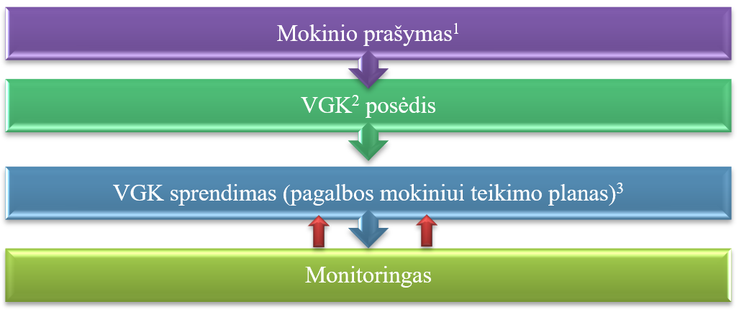
Švietimo pagalbos teikimo mokiniui algoritmas, kai iniciatorius mokyklos bendruomenės narys:
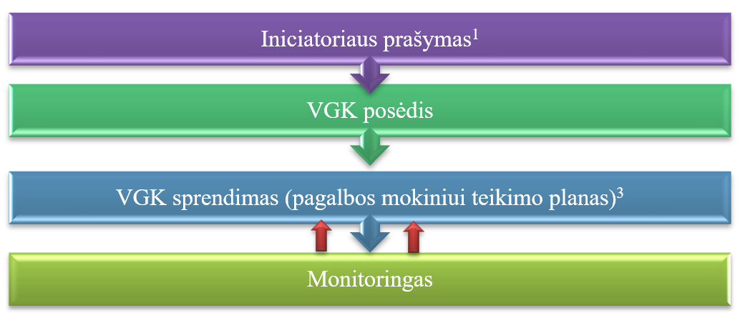
____________________
VGK^{2 –} Vaiko gerovės komisija

1 priedas
Informacinio pranešimo forma

_______Iniciatoriaus vardas, pavardė_________

_________________Iniciatoriaus statusas___________
(mokinys, mokytojas, klasės/grupės vadovas, spec. pedagogas, soc .pedagogas)

VšĮ Raseinių technologijos ir verslo mokyklos
Vaiko gerovės komisijai

INFORMACINIS PRANEŠIMAS
DĖL ŠVIETIMO PAGALBOS MOKINIUI REIKALINGUMO

2023 m. mėn. d.
Raseiniai

____________________________________________________________________________
____________________________________________________________________________
____________________________________________________________________________
____________________________________________________________________________

parašas

3 priedas
Pagalbos mokiniui plano forma

VŠĮ RASEINIŲ TECHNOLOGIJOS IR VERSLO MOKYKLA
INDIVIDUALUS ŠVIETIMO PAGALBOS TEIKIMAS
2023-2024 m. m.
Mokinio vardas, pavardė.....................................................................................................................
Klasė/grupė ..................................
Specialistai | Užsiėmimai, konsultacijos k. (val.)/sav. | Užsiėmimų, konsultacijų forma | Uždaviniai | Siekiami rezultatai
Socialinis pedagogas
Karjeros specialistas
Dalyko/profesijos
mokytojas
Klasės auklėtojas

Specialusis pedagogas
Kiti

Plano vykdymą koordinuojantis asmuo

(vardas, pavardė) (parašas)
Vaiko gerovės komisijos pirmininkas
(vardas, pavardė) (parašas)
Vienas iš tėvų (globėjų, rūpintojų)
(vardas, pavardė) (parašas)

